Резюме участника

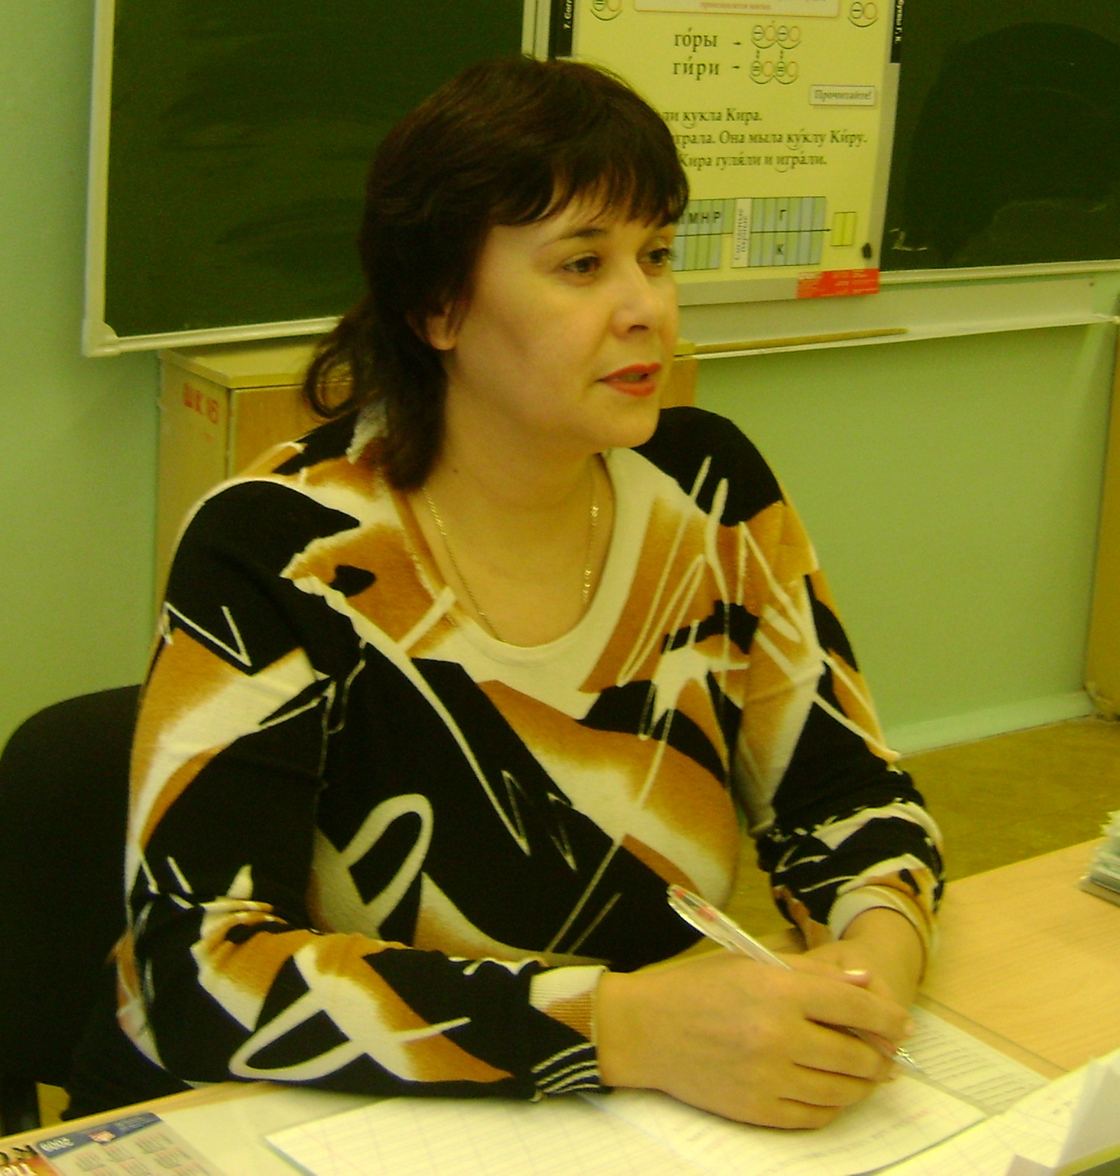

Рой Ирина Сергеевна
Должность - учитель начальных классов
Педстаж - 20 лет,
Образование- Канашское педагогическое училище в 1987 г.
Квалификационная категория - 1-ая категория с 2004г.
Мой девиз работы: «Сохрани в себе душу ребёнка, а себя – в душах детей.» Я проповедую педагогику сотрудничества, считаю, что надо уметь слушать и слышать ребёнка, ведь маленький человек хочет почувствовать, что он нужен и интересен; надо уметь и понимать и любить не только хорошего, послушного ученика, но и того, кто доставляет хлопоты, а может и неприятности.
Главные мои заповеди:
1.Не навреди здоровью ребёнка.
2.Научись видеть душу ребёнка.
3.Будь терпелив, но требователен.
4.Будь всегда в хорошем настроении.
5.Поступай с другими так, как ты хочешь, чтобы поступали с тобой.

